附件1：评标专家操作流程

注意事项：1、

系统登录

账号获取方式
操作步骤：
评标专家账号获取方式：
网上申请：在网上进行注册，获取注册账号，然后登录评标专家申报系统：
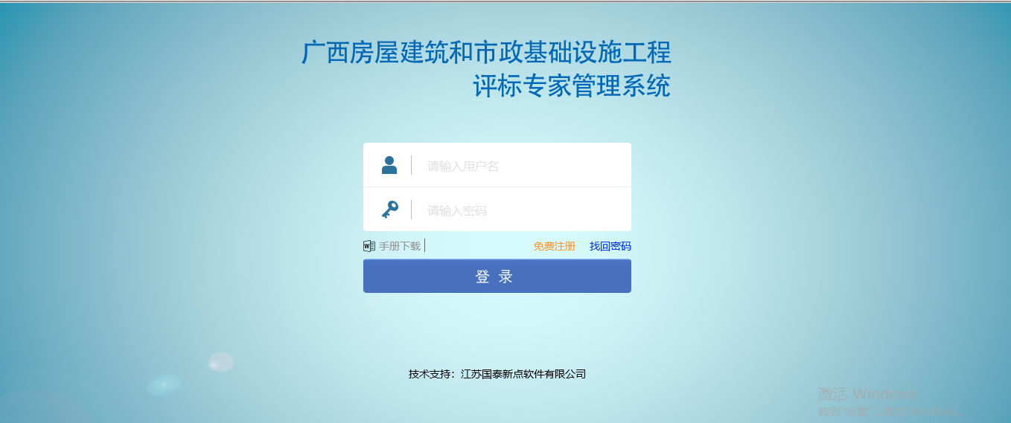
1、如上图，在评标专家申报系统的登录界面，点击“免费注册”按钮，进入注册页面，如下图：
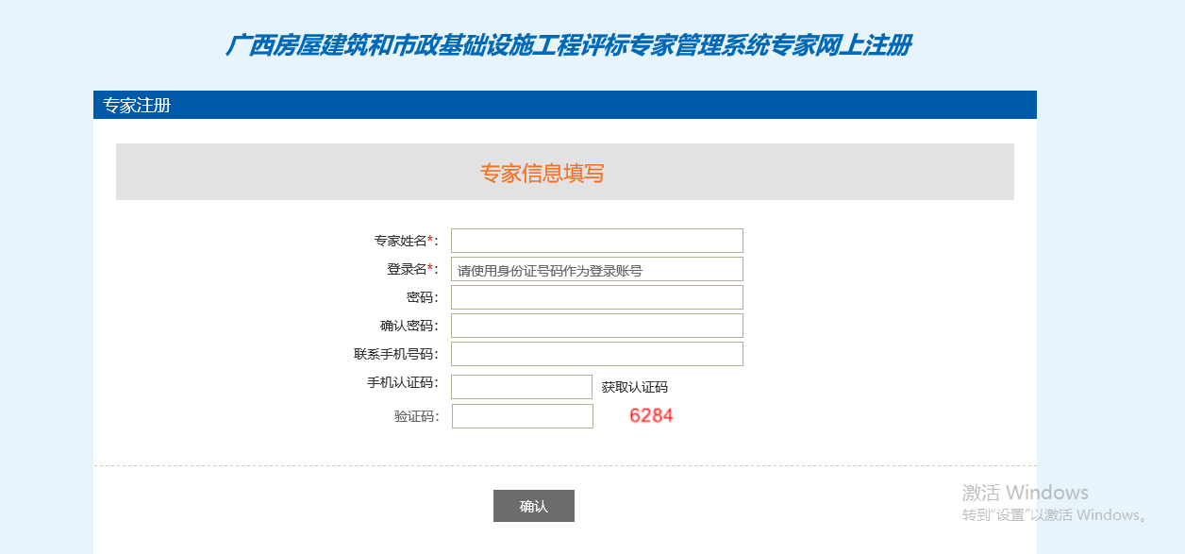
2、填写信息，专家姓名：专家本人姓名（注意：注册后不可修改），登陆名：专家本人的身份证号码（注意：注册后部可修改，并作为登陆系统的账号使用），密码：登陆系统的密码（注意：请务必记住，一旦遗忘，只能通过拨打电话重新初始化），确认密码：与密码相同。点击“确认”按钮即自动登录。

登录
1、一旦专家注册了信息，可通过用户名和密码登录。
2、输入用户名和密码后点击“登录”按钮登录系统。

个人信息

专家信息维护
基本功能：维护、更改专家基本信息，提交管理部门审核。
评标专家需如实填写所有内容，并且注意工作经历与专业设置相关联，要如实认真填写。
专家信息审核流程：
县级专家审核：提交-》县级住建管理部门初审-》市级住建主管部门复审。
市级审核：提交-》市级住建主管部门审核。
操作步骤：
1、评标专家登录，点击左侧菜单“信息维护-专家信息维护”，进入专家基本信息页面,如下图。
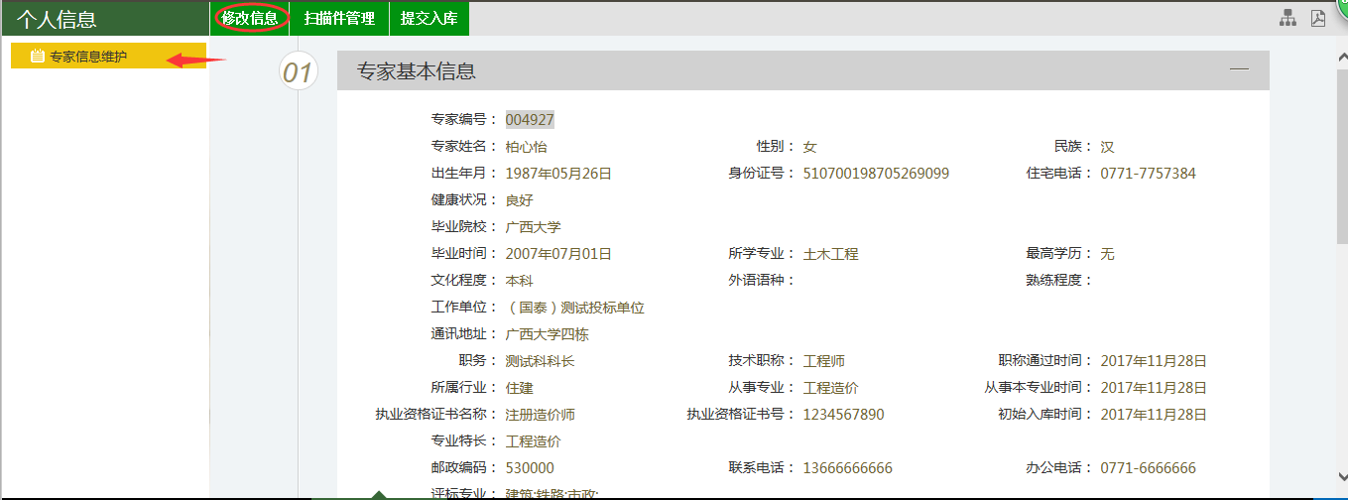
点击修改信息后，在相应的栏目输入对应的信息（此页面所有信息请专家如实全部填写），点击扫描件管理上传相应的扫描件后点击下一步、提交入库如下图：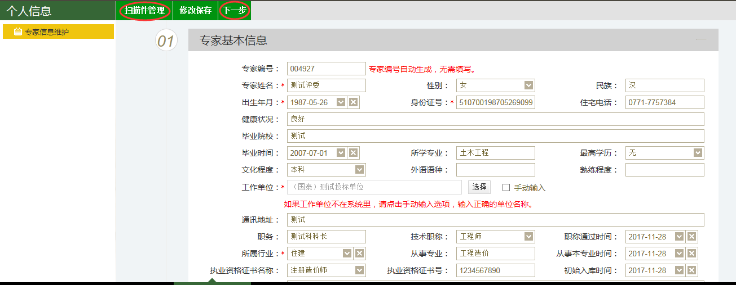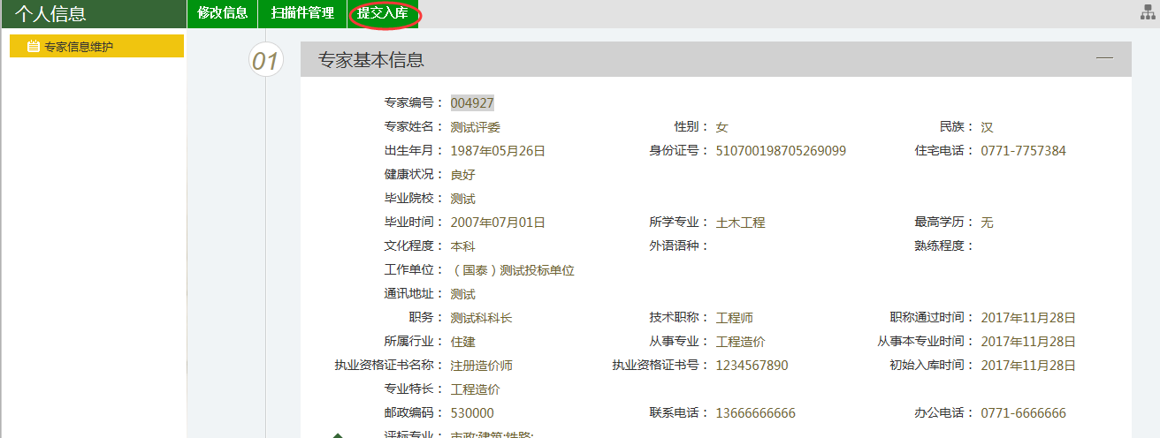
左上角变更历史按钮，评标专家可查看信息变更的记录：
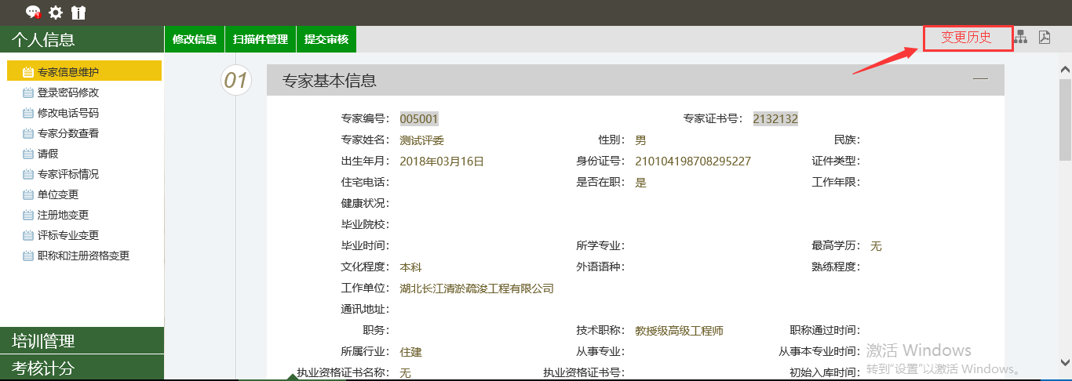
2、审核状态介绍：
编辑中：可以修改信息，一旦提交入库请求，即变为待验证。
待验证：不能修改信息，等待中心审核。
验证通过：已经审核通过。如需修改，请走变更信息（单位变更、注册地变更、评标专业变更）。
验证不通过：审核退回的状态，需要重新修改并提交审核。

3、点击“修改信息”按钮，如下图：
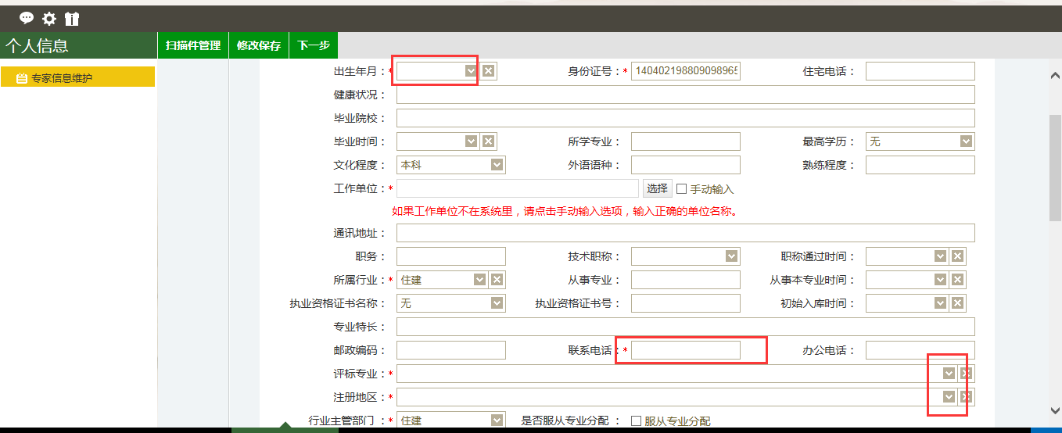
填写各项信息：
4、工作简历是住建主管部门判断评标专业设置是否合适的重要依据，请评标专家如实填写。
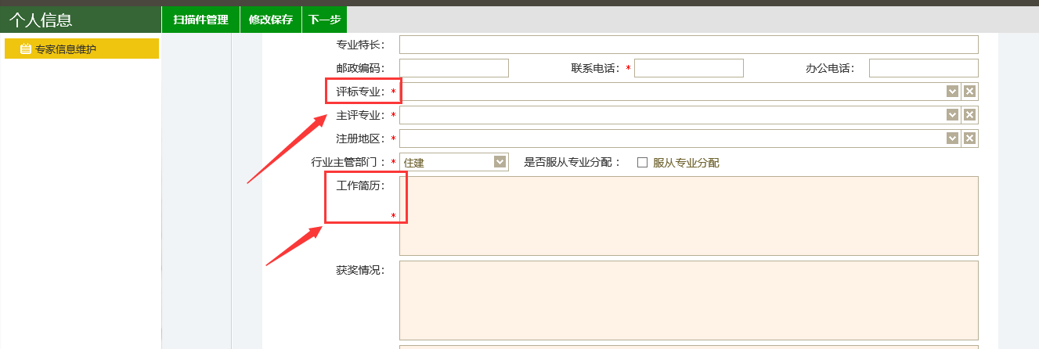
5、点击“选择”按钮选择单位，输入“回避说明”，点击“新增单位”按钮即成功添加1个回避单位。
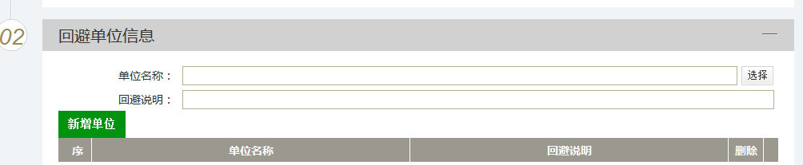
注意：系统自动将专家工作单位设置为回避单位，如其他单位与专家工作单位相关联需要设置回避的，评委需在此处自行添加回避单位，设置回避单位后，抽取时自动回避与回避单位相关联的评委。
6、点击“扫描件管理”按钮，如下图：（扫描件为小于1024KB的图片）
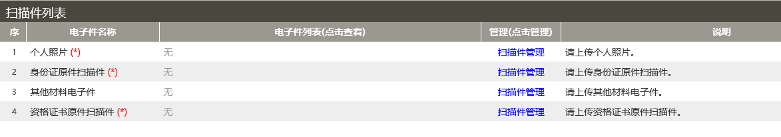
7、需要上传个人照片、身份证原件扫描件（正面和反面）、资格证书原件扫描件、其他材料（如有），以上证件上传时请注意保证清晰可辨，否则回被退回。操作方式，以上传“个人照片”为例，点击它后面的“扫描件管理”，打开如下图的页面（请仔细阅读图中红色字体的注意点）：
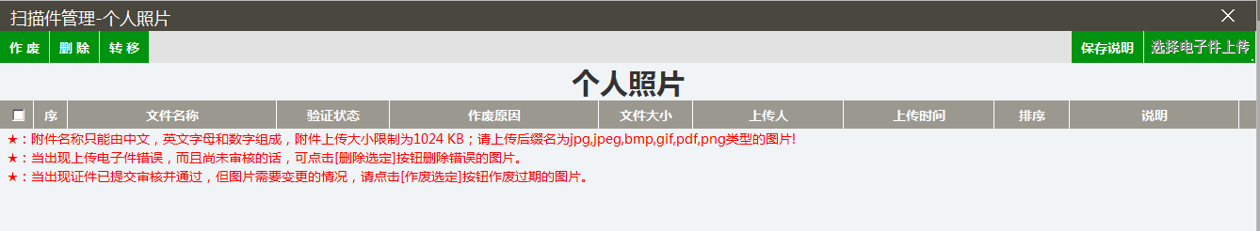
8、点击“选择电子件上传”，选择电子件，自动上传。
注：
①附件名称只能由中文，英文字母和数字组成；附件上传大小限制为1024KB；请上传后缀名为jpg,jpeg,bmp,gif类型的图片。
②当出现上传电子件错误，证件在编辑状态的话，可点击[删除]按钮，删除错误的图片；当证件处于待验证、验证通过、验证不通过的状态下，若图片需要变更，请点击[作废]按钮，作废指定的图片。
9、扫描件上传完毕后，回到“修改评标专家”页面，如果点【修改保存】，则评标专家的状态仍然是“编辑中”，下次可以继续修改信息。如果点【提交备案】，提交当地住建主管部门审核，状态变成“待验证”。
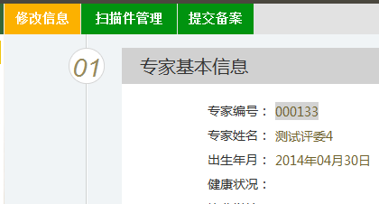
10、住建主管部门审核通过后，可在左侧看到所有业务操作菜单，可以进行相关操作：
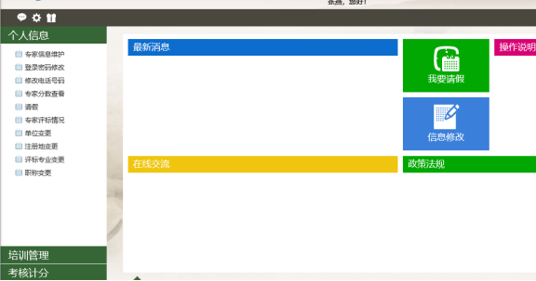

个人信息（登陆密码修改）
基本功能：修改系统登陆密码。
操作步骤：
1、点击“个人信息—登录密码修改”，如下图：
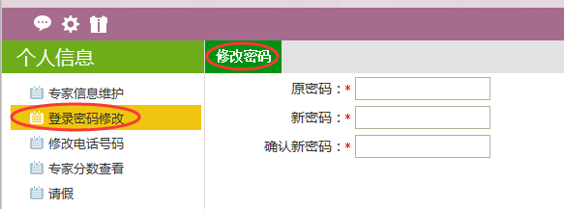
页面中，输入的原密码和新密码，注意原密码要准确，新密码和确认新密码要一致，输入完成后，点击“修改密码”按钮即可修改密码成功。

个人信息（修改电话号码）
基本功能：修改个人电话号码（语音抽取通知评委时，使用的是个人电话号码，如个人电话号码有变更，请在此处及时修改，以免影响通知）。
操作步骤：
- 点击“个人信息—修改电话号码”，如下图：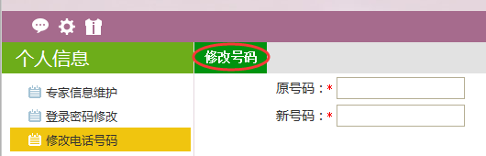
在页面中输入原号码（需跟现在使用的号码一致），输入变更后的新号码，点击“修改号码”即可变更号码，变更号码后语音通知及信息的发送都会按照最新的号码进行拨打及发送。

专家分数查看。
基本功能：在此栏目可以查看评标专家的分数以及一标一评、其他因素评分的加分和扣分信息，以及评委对分数申诉的信息。
操作步骤：
- 点击“个人信息—专家分数查看—”如下图：
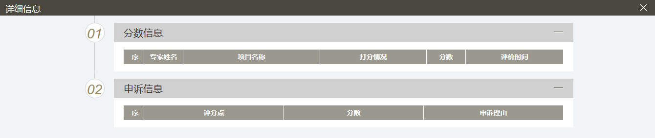
根据《广西壮族自治区建设工程评标专家库和评标专家管理办法》第二十七条 评标专家在一个计分周期内，累计扣满15分的，在全区暂停3个月评标资格；累计扣满20分的，在全区暂停6个月评标资格；累计扣满30分的或累计暂停9个月及以上的或一次被扣20分的，在全区暂停12个月评标资格并视情节依法取消其评标专家资格。

评标专家请假
基本功能：用于评标专家日常请假。
操作步骤：
1、点击“个人信息—请假—新增请假”，如下图：
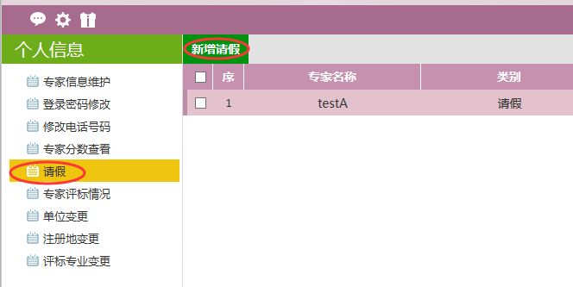填写“开始日期”，“截止日期”点击修改保存即可请假成功。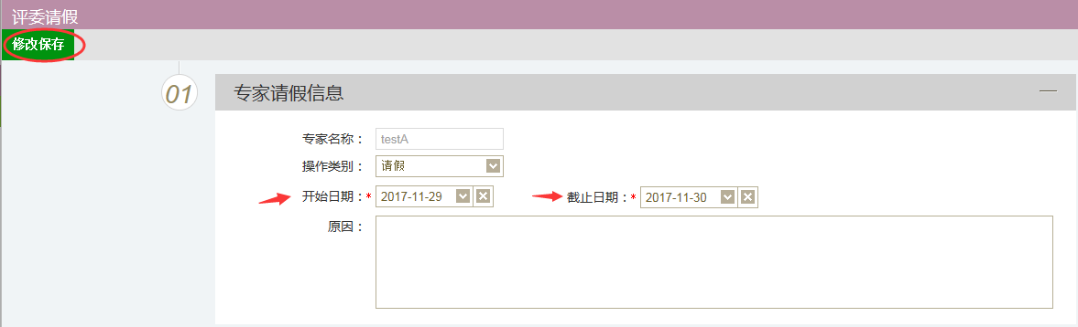

注：请假中及暂停中的评标专家，在语音通知抽取时将不会进行抽取和通知。
2、如需要取消本次请假，点击请假记录后的操作按钮：
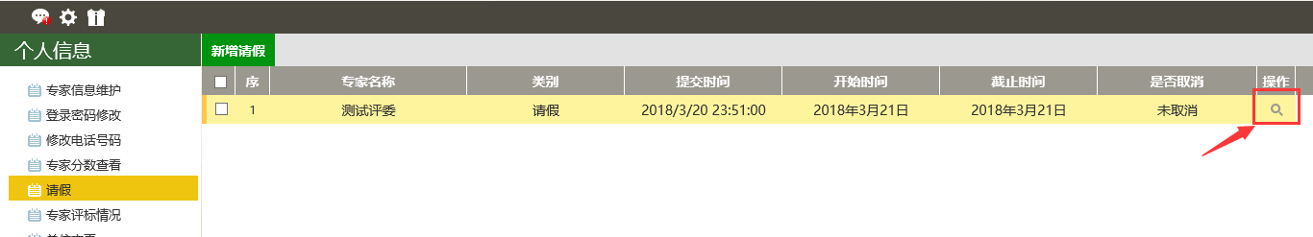
点击左上角的取消本次请假，则本次请假将取消成功。
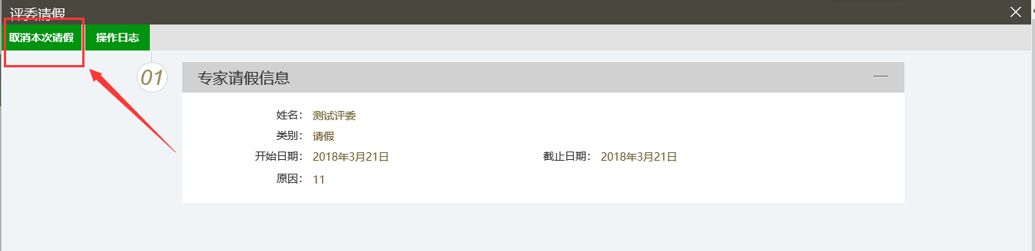

专家评标情况。
基本功能：查看评标专家基本信息及历史业绩的详细信息。
操作步骤:
- 点击“个人信息—专家评标情况”可以查看①评标专家信息②业绩信息：
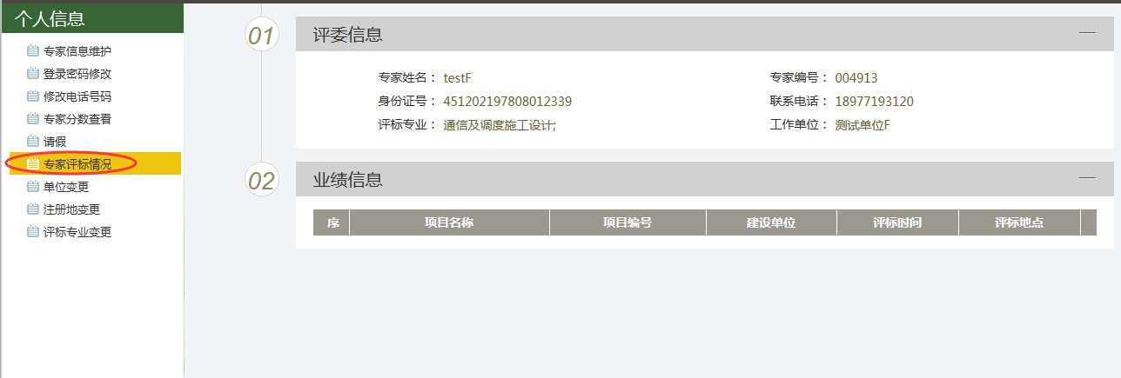

单位变更
基本功能：进行评标专家工作单位的变更。
操作步骤：
- 点击“个人信息—单位变更—新增变更”：如下图：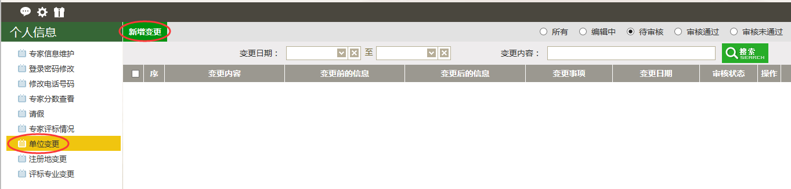
- 状态介绍如下图：
所有：所有的单位信息都会在页面中列出。
编辑中：在“新增变更”后尚未点击“提交备案”的变更信息会在页面中列出。
待审核：点击“提交备案”后且相关人员尚未进行审核的变更信息会在页面中列出。
审核通过：在“提交备案”后且相关人员审核通过的变更信息会在页面中列出。
审核未通过：在“提交备案”后且相关人员审核不通过的变更信息会在页面中列出。
变更信息的搜索过滤：选择相应的变更日期区间及变更内容（包含的字眼）点击搜索可以对变更信息进行相应的过滤：

在下图中的“信息变更”页面中检索单位（只能检索到入库的单位）选择变更的单位，在③相关附件中“电子件管理”上传“变更信息相关文件”后点击下一步、提交审核即可将变更单位信息上传至住建主管部门进行审核，审核通过后的变更信息方有效；回避单位变更，评标专家可以选择多个回避单位，增加后，抽取的时候可以通过回避单位进行回避：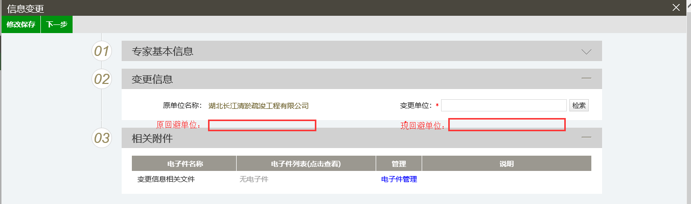

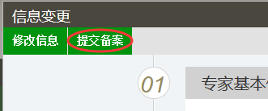

注册地变更：
基本功能：进行评标专家注册地变更。
操作步骤：
1、点击“个人信息—注册地变更—新增变更”：如下图：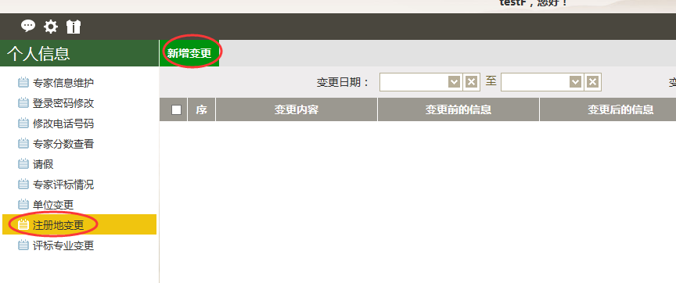在下图中的“注册地变更”页面中的下拉框按钮选择相应的地区，在③相关附件中“电子件管理”上传“变更信息相关文件”后点击下一步、提交备案即可将变更注册地信息上传至相关部门进行审核，审核通过后的变更信息方有效：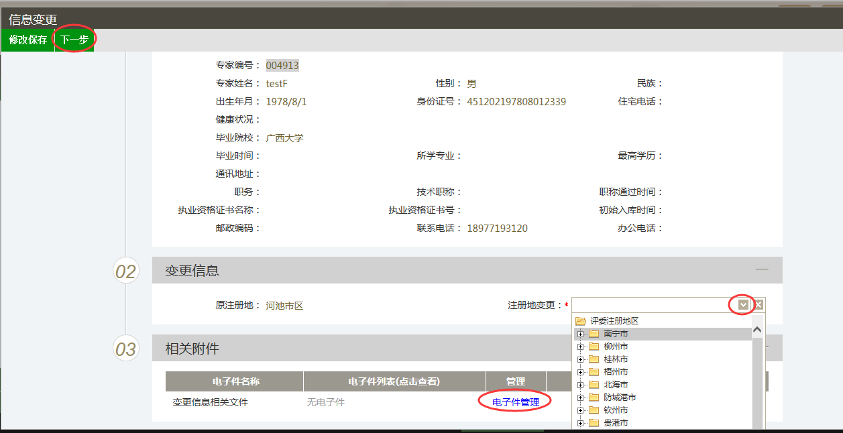 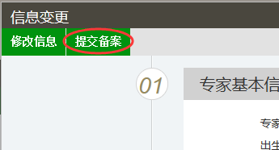

评标专业变更
基本功能：进行评标专家评标专业变更。
操作步骤：
- 点击“个人信息—评标专业变更—新增变更”：如下图：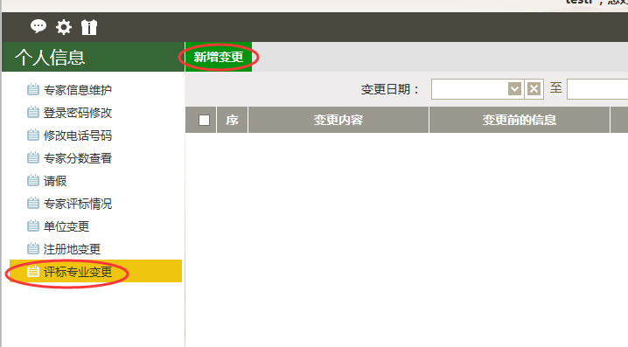
- 在下图中的“信息变更”页面中的下拉框按钮选择相应的评标专业，在③相关附件中“电子件管理”上传“变更信息相关文件”后点击下一步、提交备案即可将变更的评标专业信息上传至相关部门进行审核，审核通过后的变更信息方有效：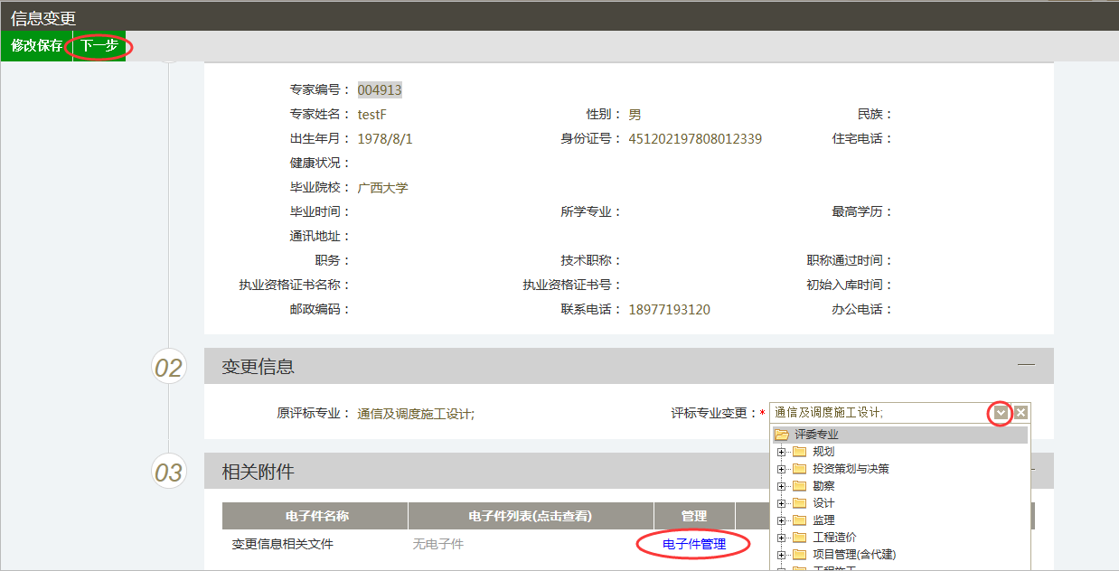 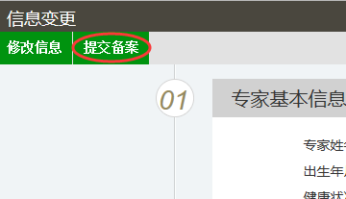

职称和注册资格变更
基本功能：进行评标专家职称和注册资格的变更
操作步骤：
1、点击“个人信息---评标职称变更---新增变更”：如下图：
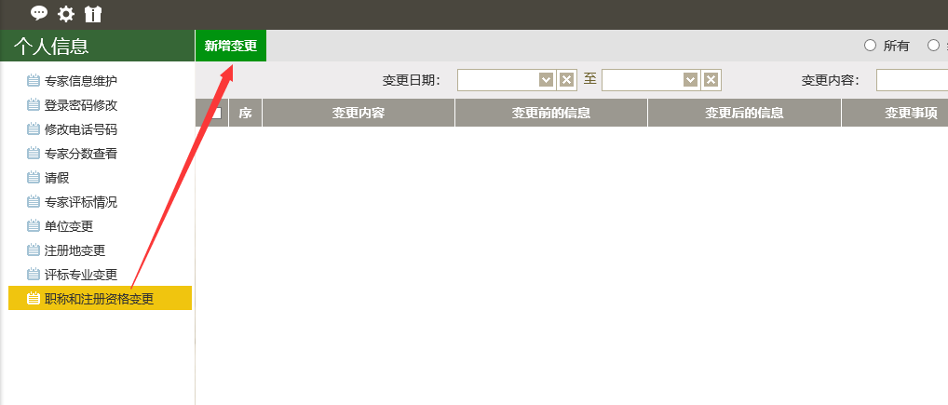
- 在下图中的“信息变更”页面中的下拉框按钮选择修改后的职称:
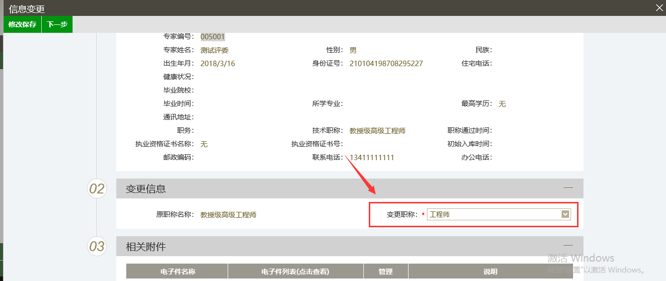
- 修改完成后，点击提交备案按钮将基本信息提交对应的管理部门审核，审核通过后及变更完成。:
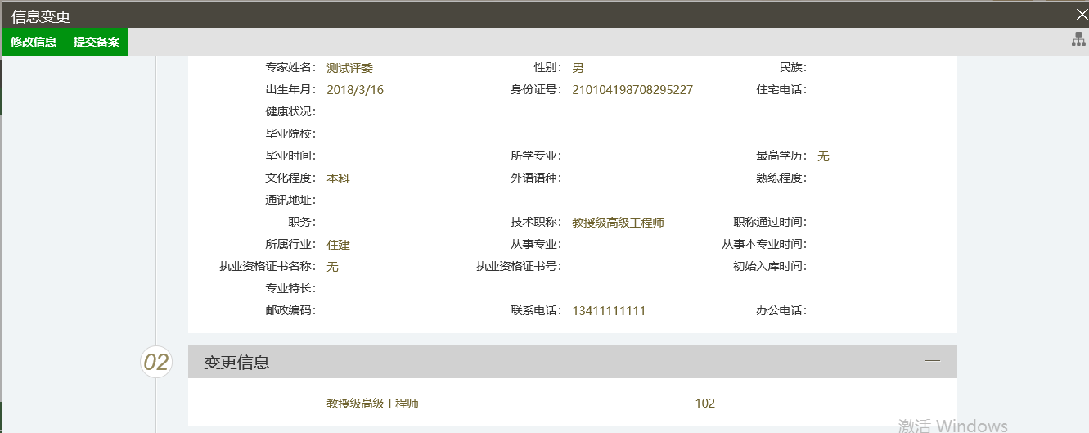

培训管理

在线练习
基本功能：在后台人员新增相应的练习试题后，可以在此栏目进行练习试题，需要设定的要求时间内完成练习。
操作步骤：
- 点击“培训管理—在线练习”如下图：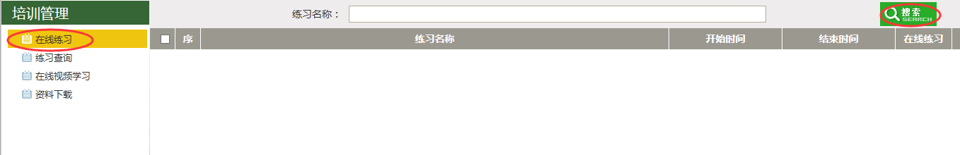在搜索框中可以对试题的名称进行搜索可以快速找到相应的练习。

练习查询
基本功能：可以查询“在线练习”页面做过练习的完成时间、练习成绩、查看试卷。
操作步骤：
1、点击“培训管理—练习查询”，如下图：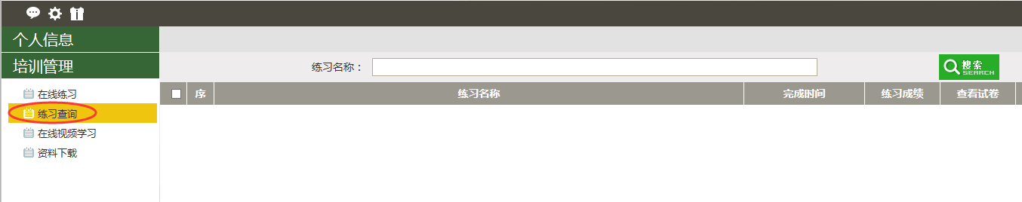

在线视频学习
基本功能：可以在线查看相关的学习资料视频。
操作步骤：
1、点击“培训管理—在线视频学习”的页面中可以查看相应类别（可用搜索按钮快速查询）的相应学习资料视频（可用搜索按钮快速查询），如下图：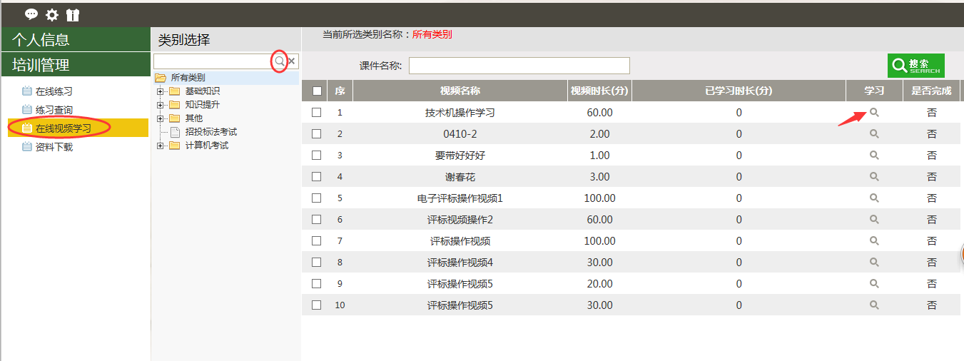页面中可以对类别进行过滤、查看视频的时长及已学习时长，点击学习下的按钮可以观看学习视频，如下图：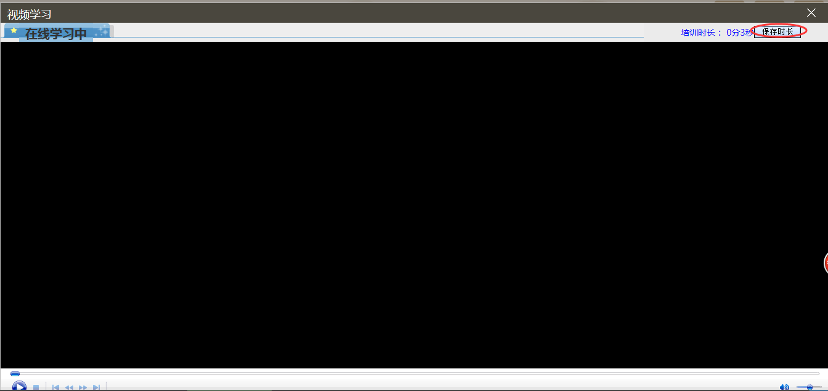在“视频学习”页面中需要点击“保存时长”方可将培训时长计入已学习时长。

资料下载
基本功能：在此栏目可以对系统内的资料进行下载。
操作步骤：
1、点击“培训管理—资料下载” 的页面中可以查看相应类别（可用搜索按钮快速查询）的相应资料（可用搜索按钮快速查询），如下图：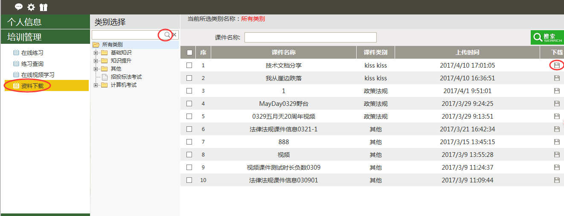点击按钮即可对相应的资料进行下载。

考核计分

评分异议申诉
基本功能：对一标一评的扣分结果有异议，可在此页面进行申诉。
操作步骤：
- 点击“考核计分—评分异议申诉—新增申诉”，如下图：
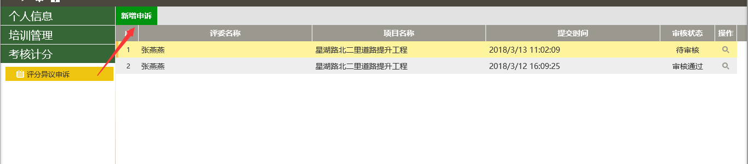
点击“新增申诉”后可以对相应已评分的标段进行选择（可用搜索按钮进行快速查询），选择好相应标段后点击“确定选择”如下图：
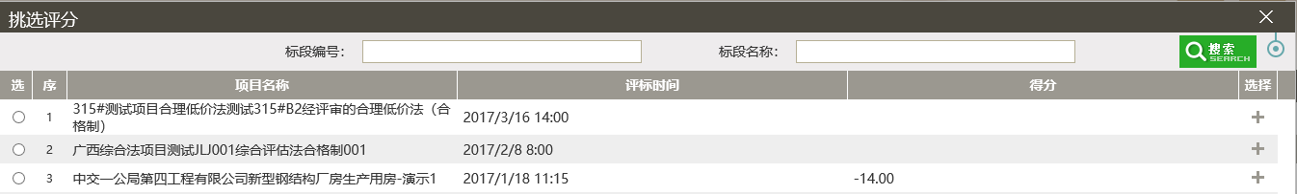
勾选需要申诉的条款，并且在申诉理由栏内输入申诉理由：
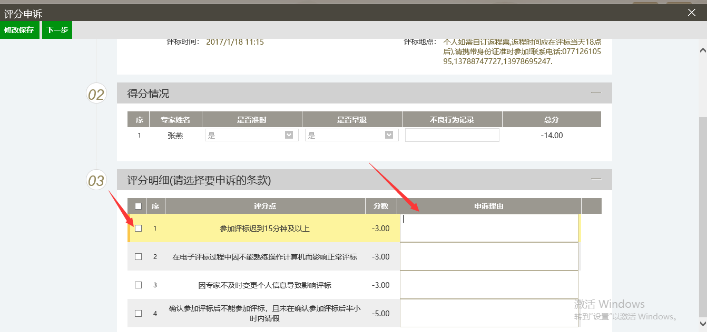
点击“下一步”，点击“提交申诉”：
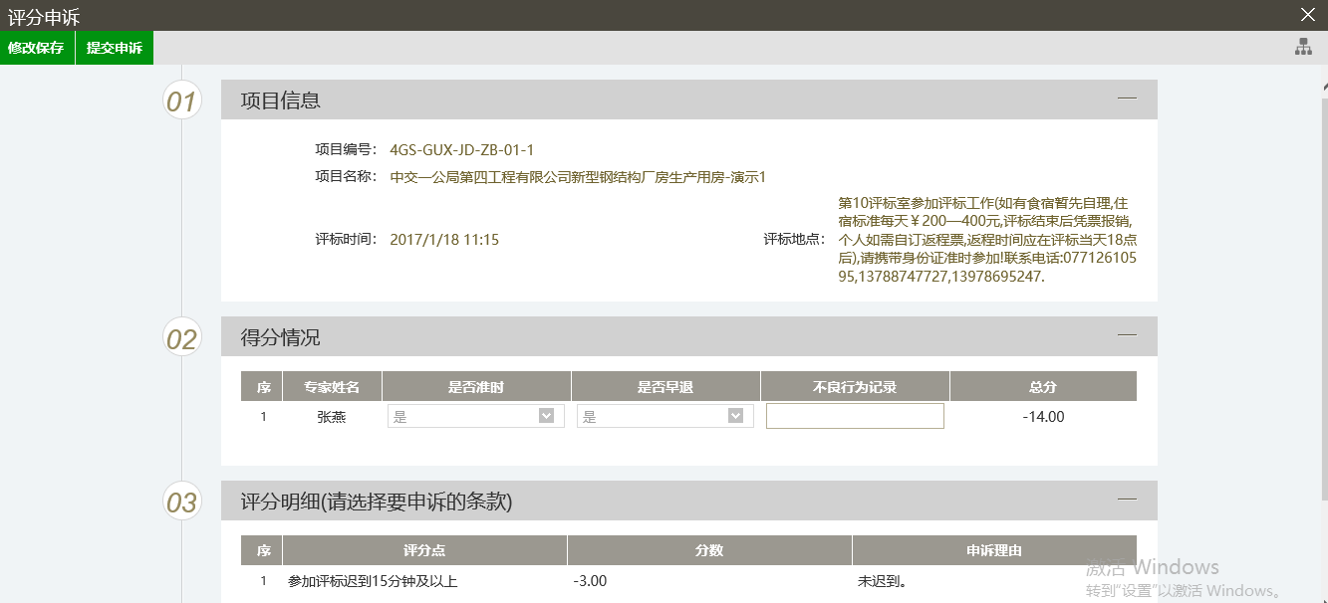
如果申诉成功，系统自动将该条款扣分分数删除，如申诉不成功，则报错该条款扣分。

